Бриф на разработку
логотипа и фирменного стиля

Этот бриф поможет нам подготовиться к работе, чтобы сделать её для вас наилучшим образом.
От того насколько четко и исчерпывающе вы ответите на вопросы зависит, как быстро мы с вами начнем говорить на одном языке, чтобы решить поставленные задачи максимально быстро и эффективно.
Мы гарантируем вам полную конфиденциальность представленной нам информации.
Бриф не является техническим заданием и лишь помогает нам понять, каким вы видите ваш будущий фирменный стиль.
Если какие-либо из вопросов анкеты покажутся вам сложными, пожалуйста, обратитесь к нам за разъяснениями. Если у вас есть собственный бриф – предоставьте его вместо данного, недостающую информацию мы уточним позже.

Маркетинговый блок

- Что представляет собой продукт∗?

- Суть бренда (основная идея (миссия) продукта).

- Позиционирование продукта (основное отличие от основных конкурентов).

- Какие три группы потребителей будут пользоваться вашим продуктом чаще всего? На кого он рассчитан? Опишите их.
Важно! Избегайте шаблонных и поэтому бесполезных описаний! Опишите вашего потребителя как живого человека, чтобы по вашему рассказу можно было отчетливо представить конкретного человека и его действия.

- Для чего Ваш продукт нужен потребителю? Какие проблемы потребителя он решает, в чём облегчает его жизнь?

- Ценовая и статусная характеристики Вашего продукта.

- Опишите троих Ваших основных конкурентов (название, сайт, сильные и слабые стороны продукта/бренда):

- Что еще, на Ваш взгляд, нам важно знать о продукте/бренде, чтобы наша работа была эффективнее?

Дизайн-блок

- Для чего Вам нужен логотип и/или фирменный стиль? Какие задачи должна решить разработка?

- Где Ваш логотип/фирменный стиль будет чаще всего видеть потребитель?

- Какие ощущения у потребителя должно вызвать визуальное оформление? Какой образ и характер бренда должен быть сформирован?

- Языковые версии логотипа (кириллица, латиница и т.д.):

- Название (для каждой языковой версии):

- Какие визуальные образы отражают суть вашего бренда?

- Какие образы и решения, на Ваш взгляд, недопустимы для использования и почему?

- Какой тип логотипа, на Ваш взгляд, предпочтителен для создания желаемого образа бренда?
Выделите подчеркиванием.
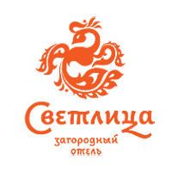 | 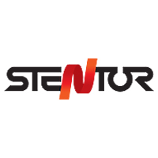 | 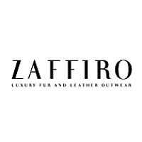 | 
Комбинированный: знак + начертание названия | Интегрированный: знак включен в начертание названия | Шрифтовой | Композиционно-шрифтовой
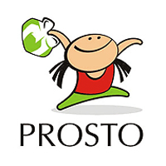 |  | 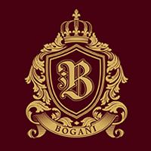 | 
Персонаж | Только знак | Герб | Эмблема
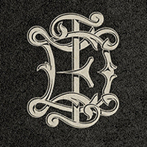 | 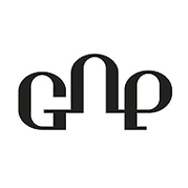 | 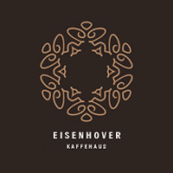
Вензель | Лигатура | Орнамент

- Какой СТИЛЬ/МЕТОД ГРАФИЧЕСКОГО РЕШЕНИЯ логотипа, на ваш взгляд, предпочтителен для создания желаемого образа бренда? Выберете НЕ более 5 и выделите подчеркиванием.

Форма и контрформа
 |  |  |  | 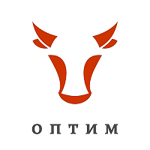
Аллегория, метафора
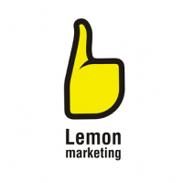 | 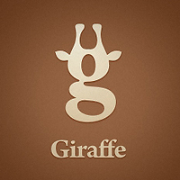 |  | 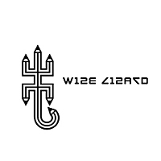 |  | 
Каллиграфия
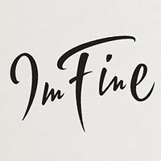 | 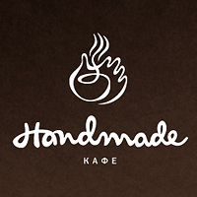 |  | 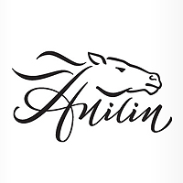 |  | 
Объем, фотореалистичность
 |  |  |  |  | 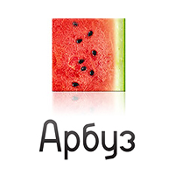

Величественность, аристократизм
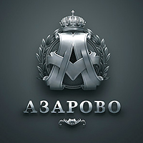 |  |  | 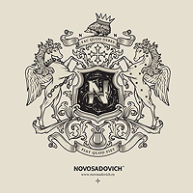 | 

Прямолинейность
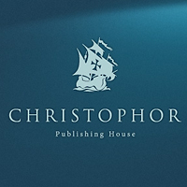 | 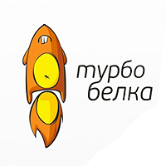 | 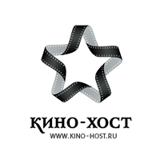 | 

Типографика
 | 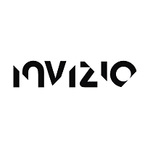 | 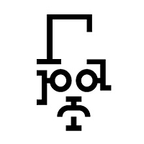 | 

Юмор
 |  |  | 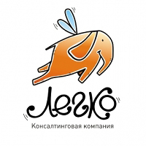

Градиенты, прозрачности, блюр
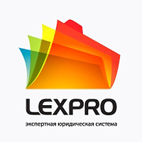 |  | 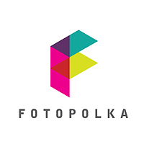 | 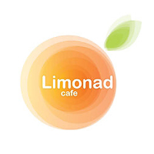

Семантичность
 |  | 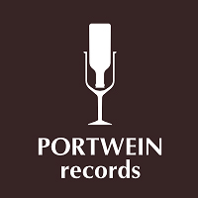 | 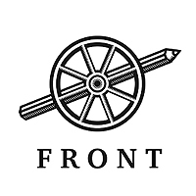
Этника
 | 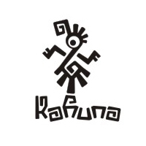 | 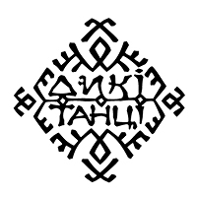 | 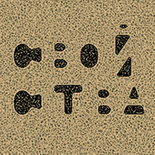

Корпоративность
 |  |  | 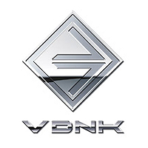

Минимализм, лаконичность
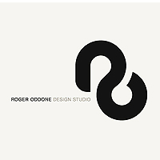 | 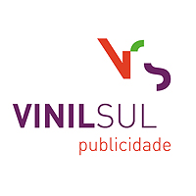 |  |  | 
Геометрия
 |  |  |  | 

Государственные мотивы
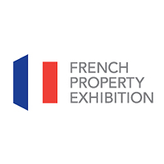 | 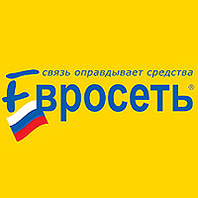 | 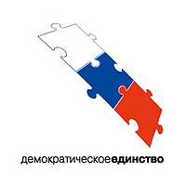 | 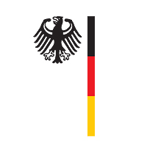

Рисование
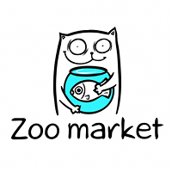 | 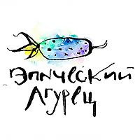 | 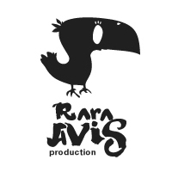 | 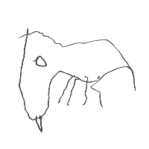

Художественность
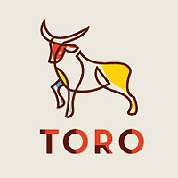 | 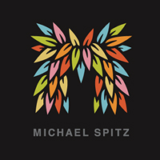 |  | 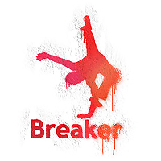

Абстракция
 | 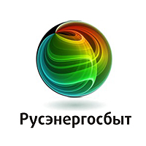 |  | 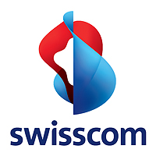

Детскость, намеренный инфантилизм
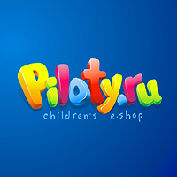 | 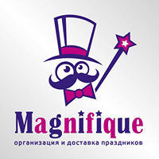 | 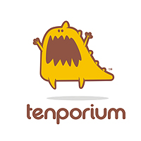 | 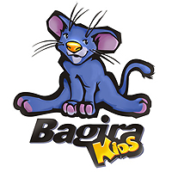

Историчность, мифологичность
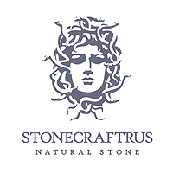 | 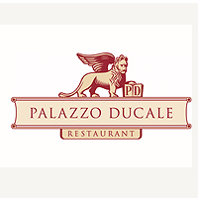 | 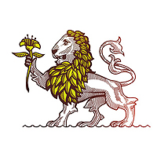 | 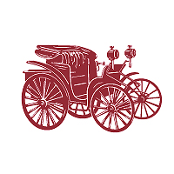

Система элементов
 | 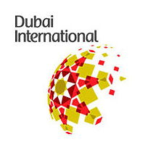 |  | 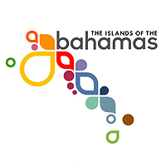

- Какие цвета (и их количество), на Ваш взгляд, предпочтительны для создания желаемого образа бренда?

- Приведите примеры логотипов и стилей других брендов, которые Вы считаете удачными
с точки зрения создания желаемого образа и объясните, почему.

- Приведите примеры логотипов и стилей других брендов, которые Вы считаете НЕ удачными
с точки зрения создания желаемого образа и объясните, почему.

- Какие носители фирменного стиля необходимо разработать?
Визитная карточка
[ ] корпоративная
[ ] персональная
[ ] Бланк
Конверт
[ ] евро (DL)
[ ] А4 (С4)
[ ] А5 (С5)
[ ] Папка
[ ] Шаблоны презентации PowerPoint
[ ] Обложка CD/DVD
[ ] Бейдж
[ ] Пропуск
[ ] Блокнот
[ ] Ручка/карандаш
[ ] Настольный флаг
[ ] Зажигалка
[ ] Кружка/стакан
[ ] Спецодежда (укажите – какая)
[ ] Другое (укажите – что)

- Руководство по фирменному стилю:
[ ] Брендбук (описание стандартов и правил работы с фирменным стилем)
[ ] Не нужно
Административный блок

- Название и адрес компании:

- Контактное лицо:
ФИО:
Должность:
Рабочий телефон:
Мобильный телефон:
e-mail:

- Дата заполнения брифа:

∗ Здесь и далее по брифу под «продуктом» понимается товар, услуга или компания.

